Practica 10. Consultas BD World BDR-P1-P10
1.Mostrar todos los países de América.
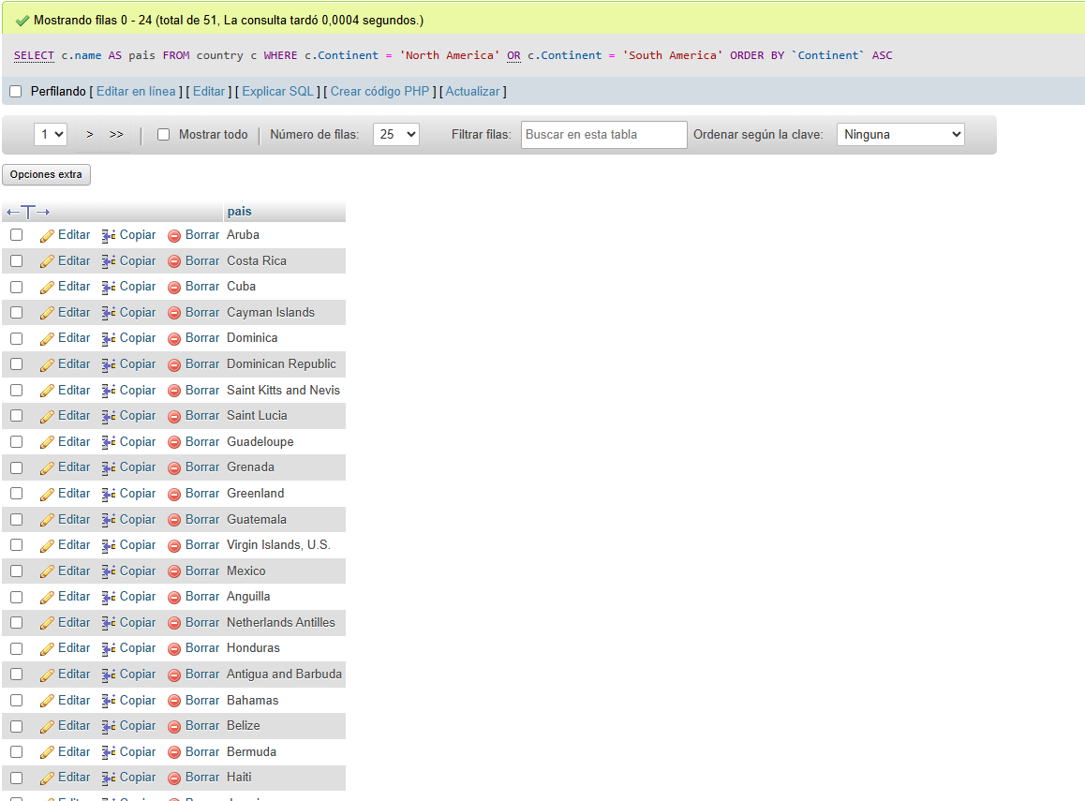
2. Mostrar las 10 ciudades mas pobladas.
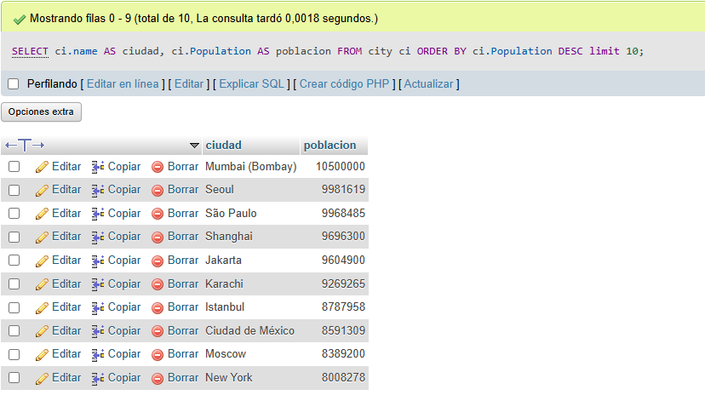
3. Mostrar los países con mayor población mayor a 50 millones
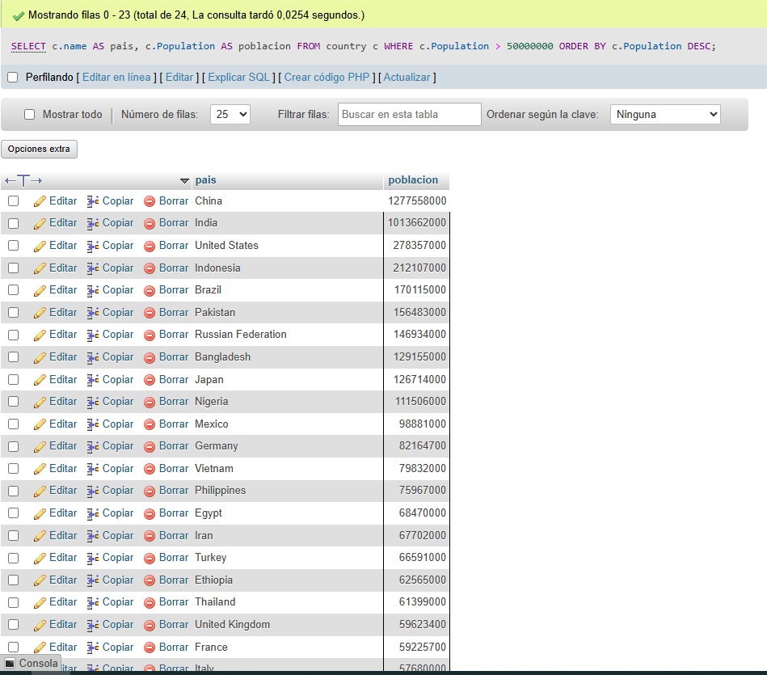
4. Mostrar los idiomas hablados en México.
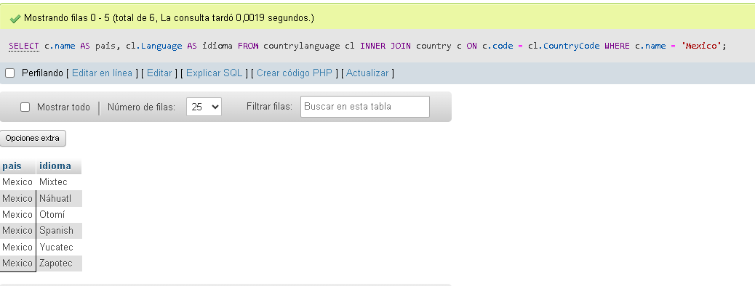

5. Mostrar las ciudades y el país al que pertenecen
